Madrid, 25 de junio de 2021

Telecinco anota su mejor jueves del año con ‘Mi casa es la tuya’, programa que registra su share más alto del último lustro

Con más de 2M de espectadores y un 19,5% de cuota de pantalla, la entrevista de Bertín Osborne a Paz Padilla creció 3,7 puntos respecto a la entrega anterior y se impuso en casi 10 puntos a Antena 3, con el último capítulo de ‘La cocinera de Castamar’ (11,8% y 1,4M). Los espectadores de 25 a 34 años (22,1%) fueron sus mayores seguidores.

‘Ya es mediodía’ (18%) fue la primera opción para los espectadores en su franja con su tercer mejor cuota de pantalla de la temporada, a más de 1 punto de Antena 3 (16,9%). Y ‘Sálvame Limón’ (19,7% y 2,2M) batió su récord de share histórico con más de 10 puntos de ventaja sobre su inmediato competidor (9,1%)

Nuevo hito de ‘Mi casa es la tuya’ con Paz Padilla como protagonista ante más de 2 millones de espectadores y un 19,5% de share, su cuota de pantalla más alta de los últimos 5 años. Esta nueva entrega creció 3,7 puntos respecto a la anterior y lideró su franja con casi 10 puntos de ventaja sobre la oferta de Antena 3 (9,6%), que emitió el último capítulo de la serie ‘La cocinera de Castamar’ (1,4M y 11,8%). El programa no tuvo rival ni en las pausas publicitarias:

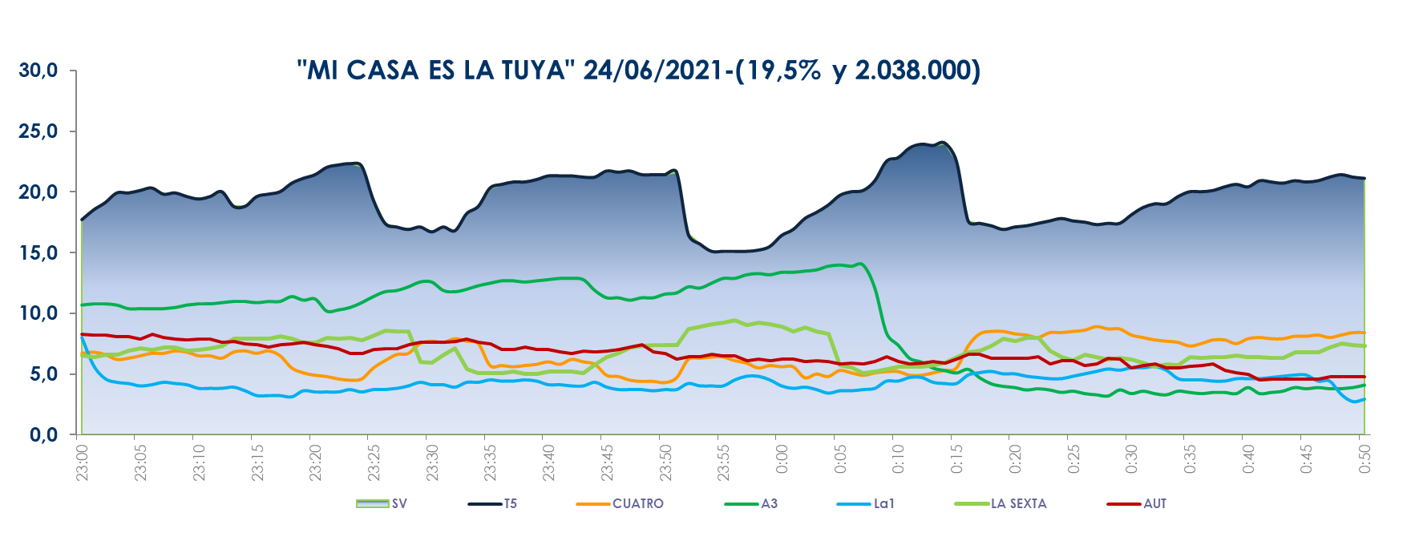

‘Mi casa es la tuya’ se impuso a su principal competidor en todos los targets, con sus espectadores más afines entre los jóvenes de 25 a 34 años (22,1%) frente al 5,8% marcado por la oferta de Antena 3 en este parámetro, cuyos mayores seguidores volvieron a ser, una semana más, los mayores de 55 años (14,5%). Por mercados regionales, el espacio de Telecinco suscitó el mayor interés entre los espectadores de Murcia (26,8%), Andalucía (25,4%), Madrid (23,8%) y Canarias (23,3%).

También destacó ayer el liderazgo en la mañana de Telecinco de ‘El programa de Ana Rosa’ (21,8% y 707.000), que superó en casi 11 puntos a ‘Espejo Público’ (10,9% y 351.000). Y ‘Ya es mediodía’ (18% y 1,4M) que se impuso en su franja con su tercer mejor cuota de pantalla de la temporada, con más de 1 punto de ventaja sobre Antena 3 (16,9%).

En la franja de sobremesa destacó Informativos Telecinco 15h (18,2% y 2M) con su mejor dato de la temporada en días laborables, creciendo hasta el 20,1% en target comercial.

De igual forma, y como ya es habitual, impusieron su autoridad en la banda vespertina ‘Sálvame Limón’ (19,7% y 2,2M), con su share más alto hasta la fecha y ‘Sálvame Naranja’ (21,8% y 1,9M), en cuyas franjas Antena 3 promedió un 9,1% y un 10,9% de share.

Telecinco fue ayer la cadena más vista del día con su mejor dato en jueves del año, un 21,2% de share. Lideró el day time, con un 19%; la mañana, con un 20,8%; la sobremesa, con un 18,3%; la tarde, con un 21,2%; y el late night, con un 15,7%. Asimismo, coronó el target comercial del jueves con un 19,8% de cuota de pantalla frente al 11% marcado por Antena 3 en este parámetro.

Además, Factoria de Ficción (2,8%) fue la más vista de la jornada entre las televisiones temáticas y registró la emisión con mayor audiencia del día en estos canales y la del share más alto del año en FDF con la película ‘Ocho apellidos catalanes’ (450.000 y 4%).

